ESCLARECIMENTO 1

PREGÃO ELETRÔNICO Nº 33/2024

Processo PRO-00826/2024 - SC - 000318 | Tipo: Menor Preço Global
Abertura: 11/4/2024 | Horário: 10 horas
Local: SBN, Quadra 1, Bloco C, Edifício Roberto Simonsen, 2º andar, CEP 70040-903
Brasília (DF) - Fones (61) 3317-8968

PERGUNTA 1: Por favor, gostaríamos de saber se poderemos participar com empresa de prestação de serviços, cujo imposto é o ISSQN?
RESPOSTA.: Essa definição é de inteira responsabilidade da empresa, não há qualquer ingerência pelo Contratante (SESI) acerca dessa definição.

Outro questionamento seria sobre a produção:
A TAG bordada deverá ser que tamanho, e em que posição ela deverá ser costurada na parte da frente na camiseta?
RESPOSTA.: A TAG deverá ser no tamanho 1 cm de altura e 5 cm de largura, bordadas na parte inferior esquerda da camiseta

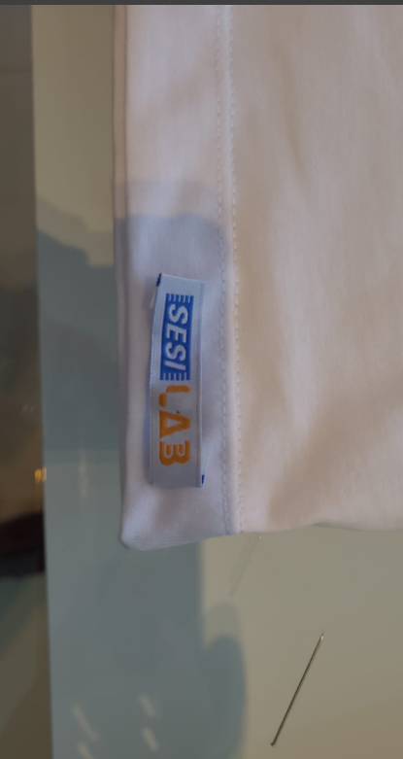

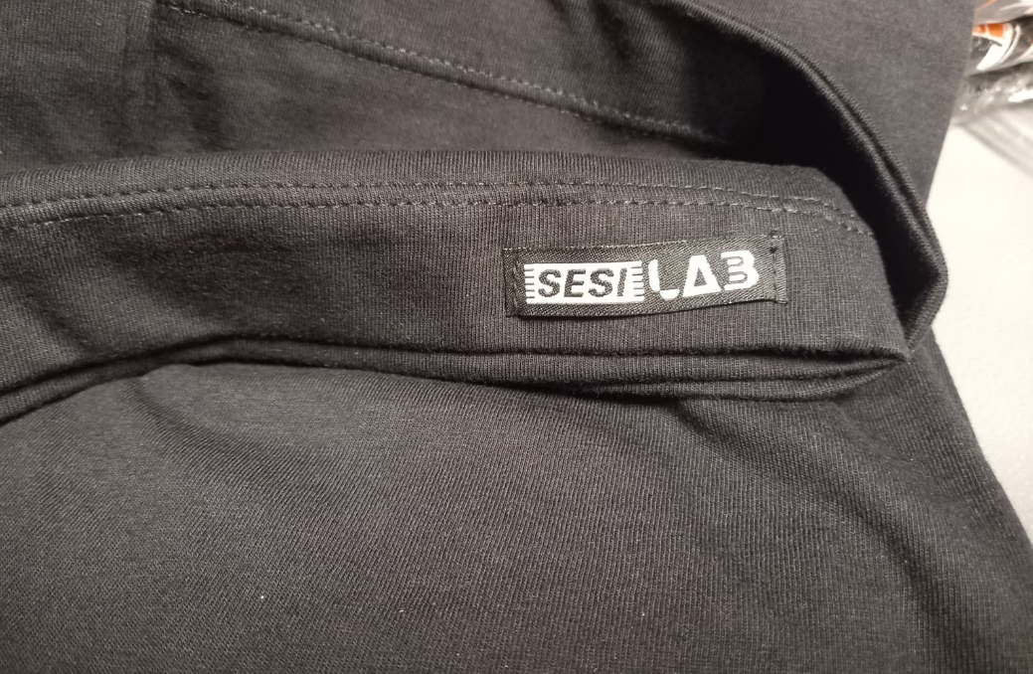

Para todos os efeitos este documento passa a integrar o edital em referência.

Brasília - DF, 8 de abril de 2024.

_________________________________________
Comissão Permanente de Licitação - CPL

